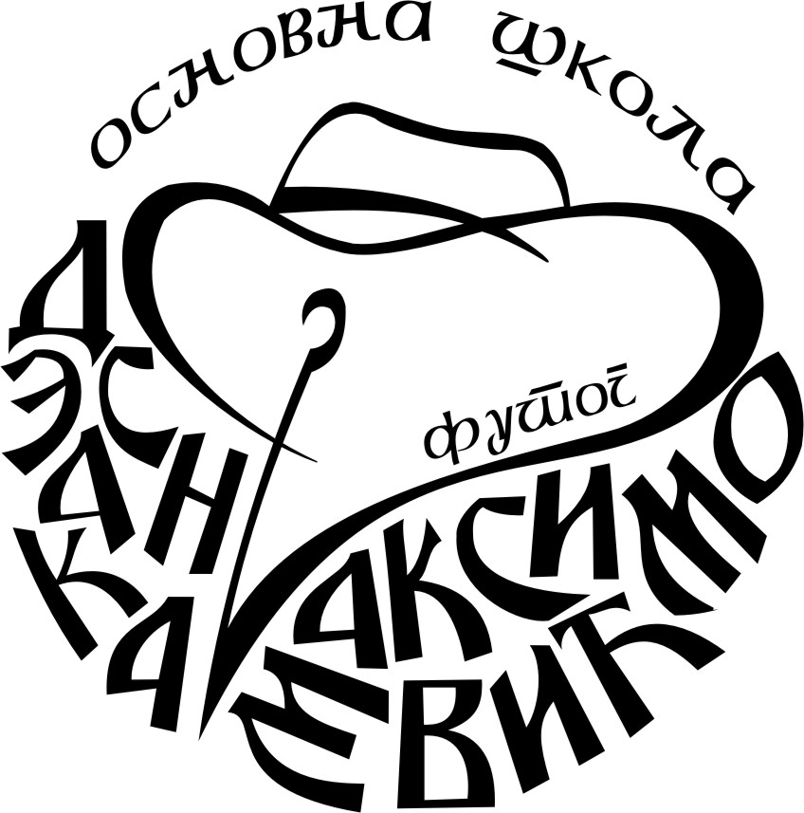
OШ “Десанка Максимовић”
ул. Царице Милице 1, 21410 Футог
Tel.: 021/895-243
Fax : 021/891-200
Mail: desanka@neobee.net
www.desanka – futog.edu.rs

РАСПОРЕД ПИСМЕНИХ ПРОВЕРА ЗНАЊА ЗА ПРВО ПОЛУГОДИШТЕ ШКОЛСКЕ
2026/27. ГОДИНЕ

 | 5/1 | 5/2 | 5/3 | 5/4 | 7/1 |  | 7/2 | 7/3 | 7/4
01 – 04.  септембар |  |  |  |  | Енглески  Иницијални |  |  | Енглески  Иницијални
07 - 11.  септембар |  |  |  |  | Математика  Физика- иницијални тест  Српски језик и књижевност  Иницијални тест |  | Математика  Физика- иницијални тест  Српски језик и књижевност  Иницијални тест | Математика  Физика- иницијални  Тест  Српски језик и књижевност  Иницијални тест | Српски језик и књижевност  Иницијални тест
14 – 18.  септембар | Српски језик и књижевност-иницијални тест | Српски језик и књижевност  Иницијални тест | Српски језик и књижевност-иницијални тест | Српски језик и књижевност  Иницијални тест |  |  |  | Историја-Иницијални тест
21 – 25.
септембар
28.септембар – 2. октобар | Историја-Увод у историју-контролни  Математика | Историја-Увод у историју-контролни  Математика | Историја-Увод у историју-контролни  Математика | Историја-Увод у историју-контролни  Математика | Математика  Енглески |  | Математика | Математика  Енглески | Математика
05 – 09.  октобар | Биологија | Биологија  Српски језик и књижевност | Биологија | Биологија  Српски језик и књижевност | Биологија |  | Биологија | Историја-контролни задатак  Биологија | Биологија
12 – 16.  октобар | Математика | Математика | Математика | Математика | Хемија  Српски језик |  | Хемија | Хемија  Српски језик | Хемија  Српски језик и књижевнос
19 – 23.  октобар | Немачки језик | Немачки језик | Немачки језик | Немачки језик | Физика |  | Физика  Српски језик и књижевност | Физика  Немачки језик | Физика  Немачки језик
26. - 30.  октобар |  |  |  |  | Математика |  | Математика | Математика | Математика
02 – 06.  новембар | Биологија | Биологија | Биологија | Биологија | Биологија |  | Биологија | Историја-контролни задатак  Биологија | Биологија
09 – 13.
новембар
16 – 20.  новембар | Историја-  Стари исток  Математика | Историја-  Стари исто  К  Математика | Историја  Математика | Историја  Математика | Математика |  | Математика | Математика | Математика
23 - 27.  новембар | Енглески језик | Енглески језик | Енглески језик | Енглески језик | Хемија  Енглески |  | Хемија  Енглески језик | Хемија  Енглески | Хемија Енглески језик
30.новембар – 0.  04.децембар | Немачки језик | Немачки језик | Немачки језик | Немачки језик | Немачки језик |  | Немачки језик | Немачки језик | Немачки језик
07 – 11.  децембар | Математика | Математика  Српски језик и књижевност | Математика | Математика  Српски језик и књижевнос | Математика  Физика |  | Математика  Физика | Математика  Физика | Математика  Физика
14 – 18.  децембар | Српски језик | Српски језик и књижевност | Српски језик | Српски језик и књижевност | Српски језик |  | Српски језик и књижевност | Српски језик | Српски језик и књижевност

